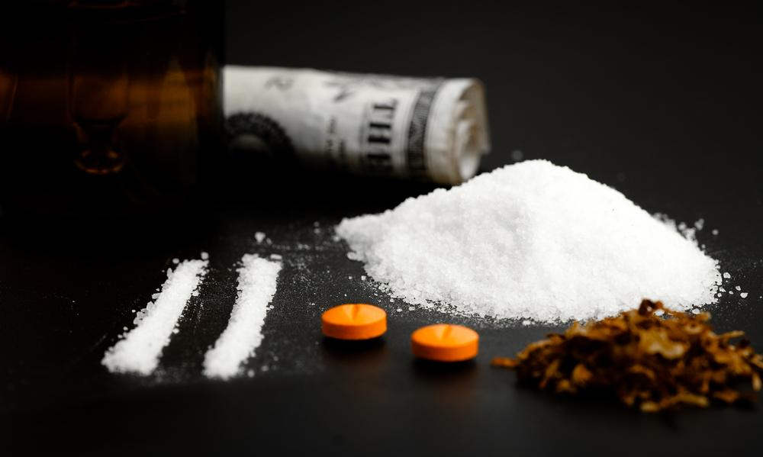
Drugs

Sasja Mertens- 10-5-16
Inleiding
Ik hou mijn werkstuk over drugs, omdat ik er meer over wil weten. Drugs vind ik zelf een belangrijk onderwerp, omdat veel mensen er verslaafd aan zijn, en we er op deze leeftijd wel wat over moeten weten. Veel kinderen op de middelbare school komen meestal in aanraking met drugs, en daar moeten ze wat over weten. Wat ik graag wil weten is ‘Waarom mensen verslaafd raken aan drugs, wat drugs met je lichaam doet en wat de sociale gevolgen daarvan zijn’ En alles waar een zwarte streep onder staat, is een moeilijk woord. Ik maak een bladzijde met de betekenis van deze moeilijke woorden.

Inhoud
- Wat is drugs? Blz 1
- Belangrijkste soorten drugs Blz 2
- Drugsverslaving. Blz 3
- Beroemdheden die zijn overleden aan drugs Blz 4
- Beroemdheden die drugs gebruiken/Gebruikten. Blz 5

Wat is drugs ?
Als mensen het woord ‘’Drugs’’ zeggen denken we gelijk aan erge dingen zoals, wiet en cocaïne. Terwijl drugs eigenlijk ‘’medicijn of kruid’’ betekent. Als je drugs neemt ga je hallucineren (dingen zien die er niet zijn.) De meeste middelen zijn er om je fijn en licht in je hoofd te voelen. Dat is niet altijd zo, als je veel drugs neemt kun je ook depressiviteit krijgen. Het verschilt per drugs wat duur is, en het ligt eraan welke dealer je heb. Zoals 1 gram Cocaïne kost 40-70 euro.

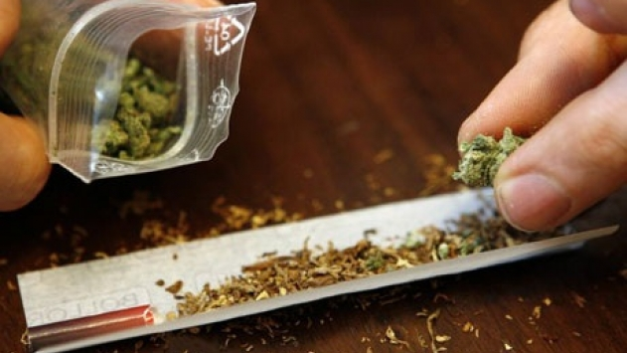

Bekendste Soorten drugs
Cocaïne
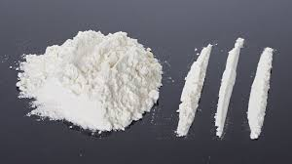
Cocaïne is een wit kristalachtig poeder. De zogenaamde basecoke is een wit of geel brokje. Cocaïne is opkikkerende drugs. Het geeft je een zelfverzekerde opgewekt en energiek gevoel. Je voelt je minder moe en je heb niet meer zoveel honger. De risico’s van het gebruiken van cocaïne zijn hogere hartkloppingen, verwardheid, je wordt depressief en achterdochtig. Als je het vaak gebruikt zijn de risico’s: gewichtsverlies, angst, agressie en uitputting. Bij het snuiven van cocaïne heb je de risico’s: ontstekingen in je neusslijmvlies, een bloedneus en je bent altijd verkouden

XTC
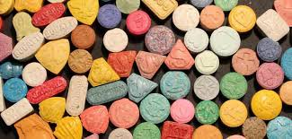
XTC zijn pillen die in veel verschillende kleuren en vormen op de markt zijn. Een logo erop wil niet zeggen dat het om XTC gaat. XTC kan ook een kristalachtig poeder zijn. Soorten van XTC zijn MDEA en MDA. Door XTC in te nemen ga alles anders waarnemen. Het versterkt ook het gevoel met gezelligheid met anderen. Jij krijgt er ook een zorgeloos en ontspannen gevoel van. XTC heeft ook een opkikkerend effect. MDA werkt meer op waarneming en MDEA werkt meer opkikkerend. De risico’s van het gebruik van XTC zijn: Je droogt snel uit en oververhitting, uitputting, depressiviteit, het tast ook je geheugen en concentratie aan.

Paddo’s en Truffels
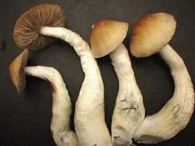
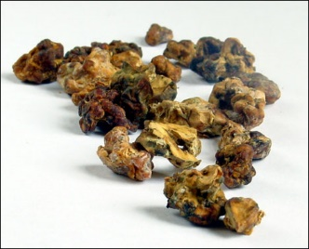
Paddo’s zijn verse of gedroogde paddenstoelen, truffels zijn knolletjes. Beiden werken op waarneming. Het verandert ervaring, ruimte en tijd. Bij het gebruik van Paddo’s of Truffels kan je soms dingen zien die er niet zijn. De risico’s van het gebruik van Paddo’s en truffels zijn: Je raakt snel in paniek, je bent snel bang en verward. Er kan een psychose ontstaan als je daar gevoelig voor bent.

Wiet
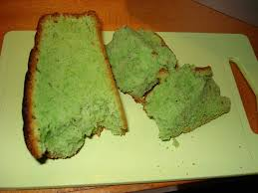
Wiet is een soort plantje, wat je kan malen tot brokjes. Wiet kan je roken dat heet blowen, van blowen word je stoned. Daarvan dat krijg je rode ogen en ga je je raar gedragen. Het Nederlandse woord wiet, komt van het Engelse woord weed. Je heb nog een woord wat wiet betekent zoals ’Marihuana en Cannabis’ Je heb ook een ‘’Spacecake’’ Dat klinkt natuurlijk gewoon naar een lekkere cake, maar daar zit drugs in.

Drugsverslaving
Als je verslaafd bent aan drugs kun je niet meer zonder. Er zijn veel soorten drugs waar je geestelijk en lichamelijk verslaafd aan kunt raken. Om een drugsverslaving te krijgen hoef je niet eens vaak of regelmatig drugs te gebruiken. Soms kunnen mensen gewoon al snel verslaafd raken aan dingen. Van een drugsverslaving af komen is niet makkelijk.
Wat doet een drugsverslaving met je?
Als je verslaafd bent aan drugs is dat schadelijk voor je lichaam. Want drugs vernauwen je bloedvaten en zijn ook gevaarlijk voor je hart. Maar als je drugs rookt of snuift worden je neus, keel en longen zwaar aangetast. Als je lang verslaafd bent aan drugs krijg je vaak ook een lichamelijke achteruitgang, depressie en paranoïde. Ook al lijk je eerst gewoon nog prima te kunnen na denken en normaal kan doen in je werk en sociaal. Als je lang wacht met hulp zoeken om er vanaf te komen dan word het steeds moeilijker om te stoppen
Hoe kan je merken dat je een verslaving hebt?
Het is moeilijk om te weten wanneer je nou precies verslaafd bent aan drugs. Het verschil tussen soms drugs gebruiken of een drugsverslaving is klein. Zonder dat je het door heb kan je een drugsverslaving hebben. Als je verslaafd ben je
- Je bent niet in staat om zelf te stoppen met drugs gebruiken
- Vaak in je eentje drugs gebruiken
- Je gebruikt vaker drugs als je met jezelf heb afgesproken
- Je steeds vaker drugs neemt om het effect van de drugs die je neemt
- En je steeds minder aandacht heb voor je studie, werk, familie en vrienden

Beroemdheden die zijn overleden aan drugs en alcohol
Je krijgt allemaal kopjes met welke beroemdheden er zijn overleden aan drugs en alcohol. Ik heb de meest bekende eruit gehaald

Elvis Presley
Elvis was geboren in 1935 en stierf in 1977 hij was dood gegaan door amfetamine en slaapmiddelen. Elvis gebruikte al speed vanaf de jaren 50. Hij was dood gegaan op 16 augustus 1977, aan slecht eten, teveel eten, amfetamine, slaapmiddelen en teveel drugs en anderen medicijnen.

Brian Jones

Brian Jones was lid van de Rolling Stones al vanaf dat het werd opgericht. En in 1968 uit de band gezet omdat hij niet meer handelbaar was door de drugs. Een tijdje later in dat jaar verdronk hij in zijn eigen zwembad, doordat hij niet meer de controle over zijn lichaam had. Hij was geboren in 1942 en stierf in 1969.

Amy Winehouse was geboren op 1938 en ging dood op 23 juli 2011. Amy had 5 x meer Alcohol in haar lichaam dan, het aantal wat je als Britse automobilist mag. De politie vond haar dood in haar bed, ze hadden 3 legen flessen wodka gevonden. Amy had 3 weken geen drank gedronken, uiteindelijk wou ze zo graag drank dat ze zichzelf dood dronk. Ze had al heel lang en drank en drugs verslaving. ze denken dat ze door de drank zichzelf coma heeft gezopen. Ze werd dood gevonden in haar bed in Londen.

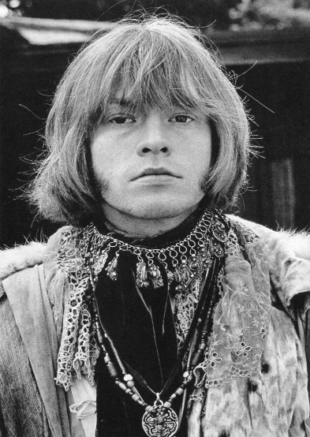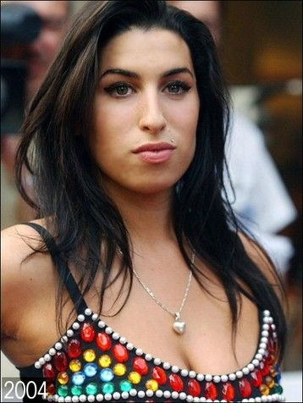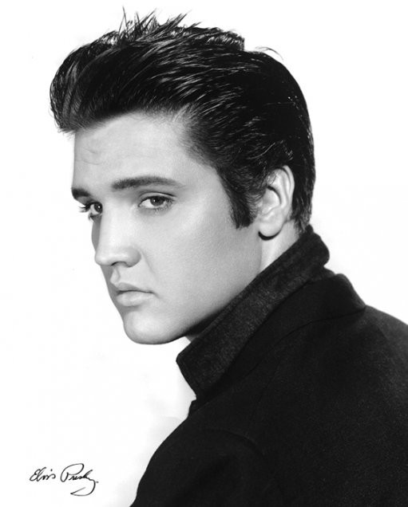

(Brian jones) (Amy winehouse) (Elvis Presley)

Beroemdheden die drugs gebruikten/Gebruiken

Miley Cyrus
Miley Cyrus is een bekende zangers. Miley gebruikt wel elke dag drugs. Ze zet elke dag wel een foto op Instagram met een Jointje

(Zonder drugs) (Met drugs

Lindsay Lohan
Lindsay begon al op 3 jarige leeftijd als model. Later werd ze ook nog Zangeres en actrice. Ze heeft wel in meer dan 60 reclame spotjes gezeten, totdat Lindsay aan drugs begon. Haar eerste keer in een afkickkliniek was in 2006. (Lindsay is nu in 2016 gestopt met drugs en ziet er beter uit)

(zonder drugs) (Met drugs)

Britney Spears
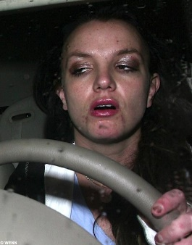
Britney had een overdosis speed genomen. Bijna alles was fout ging bij Britney kwam door de drugs. Britney had haar hoofd in 2007 kaal geschoren, dat had ze gedaan omdat ze dacht dat toen haar donkeren haar werd getest op drugs. Ze was heel bang dat ze haar kinderen kwijt zal raken.

(Zonder drugs) (Met drugs)

Bronnen
Hier heb ik mijn informatie vandaan. Uit een boek kon ik niks vinden.
Jellinek, Scholieren.com
Coke voor jouw Wiet.Info
Me familie Trimbos
Telegraaf Nu.Nl
Engelse krant AD.Nl

Slot
Ik weet nu hoe slecht drugs eigenlijk voor je is, ik dacht dat het niet zo heel slecht voor je zal zijn. Ik weet nu ook wat er met je gebeurd en hoe zwaar het kan zijn. Mijn moeder heeft de spelling controle nagekeken. Ik hoop dat u het een mooi werkstuk vond.

